附件2
粤港澳大湾区个人所得税优惠政策财政
补贴申报操作指引

一、注册登录肇庆市万企诉求服务平台
第一步：申请人访问肇庆市万企诉求服务平台。访问地址：http://www.zhaoqing.gov.cn/zqzsj/wanqi/ ,点击“涉企服务”，进入登陆页。
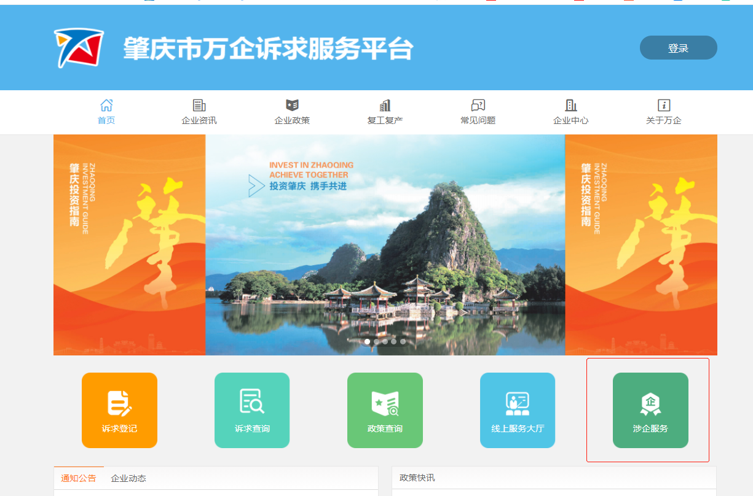
申请人如有账号和密码，输入账号、密码及验证码进行登录，或者使用省统一身份认证登陆进行登陆登录。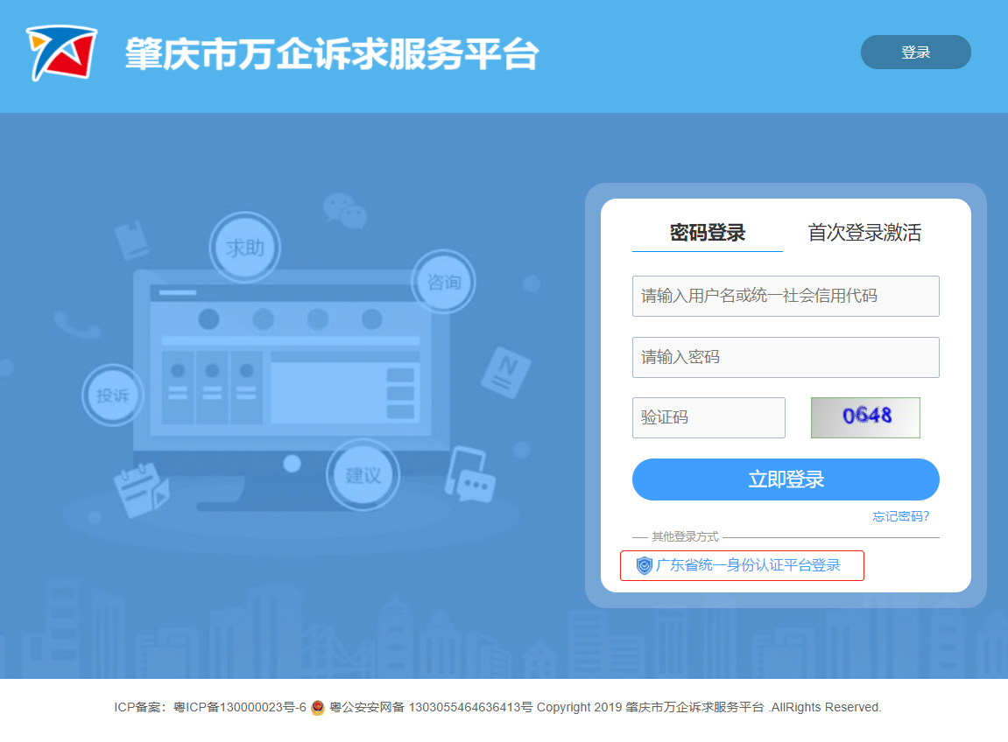
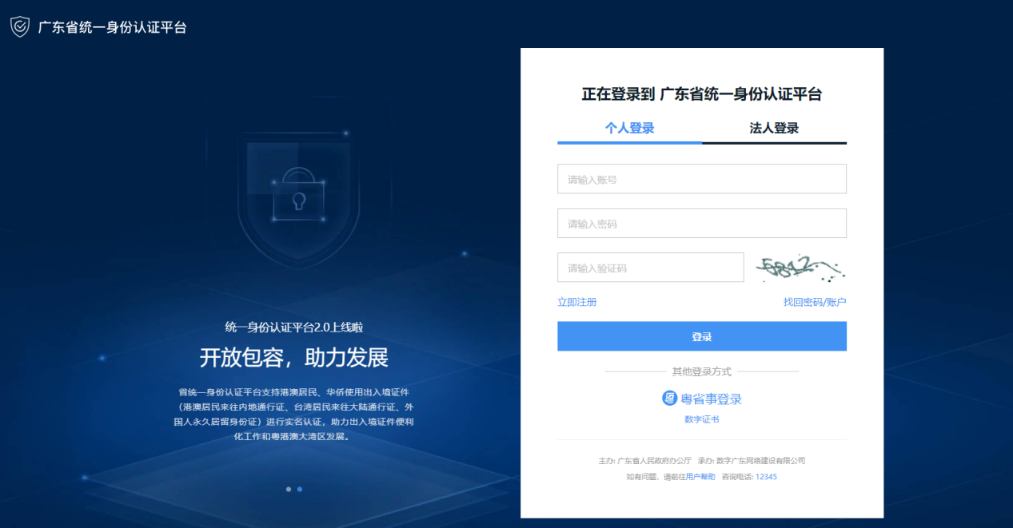

如申请人没有账号，需注册账号，点击“立即注册”，完成注册后再进行登录。
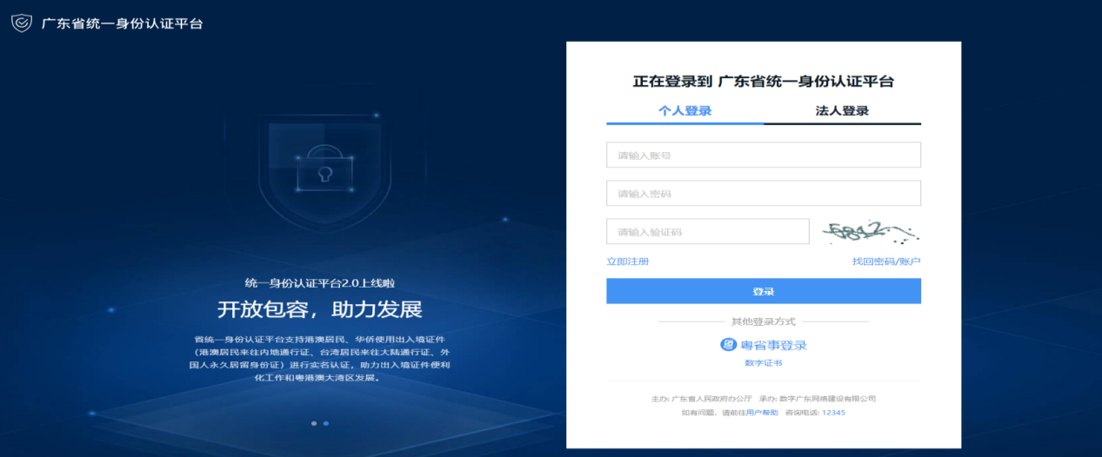
（注：省统一身份认证登录选择法人账号可以进入系统）
第二步：注册账号：注册账号分2种情况，一是自行注册法人账号进行申报，二是由单位负责人创建法人账号统一进行申报。（建议由行政或者人事统一进行申报）
法人账号注册操作：点击“立即注册”后，点击法人注册，填写信息如下所示:
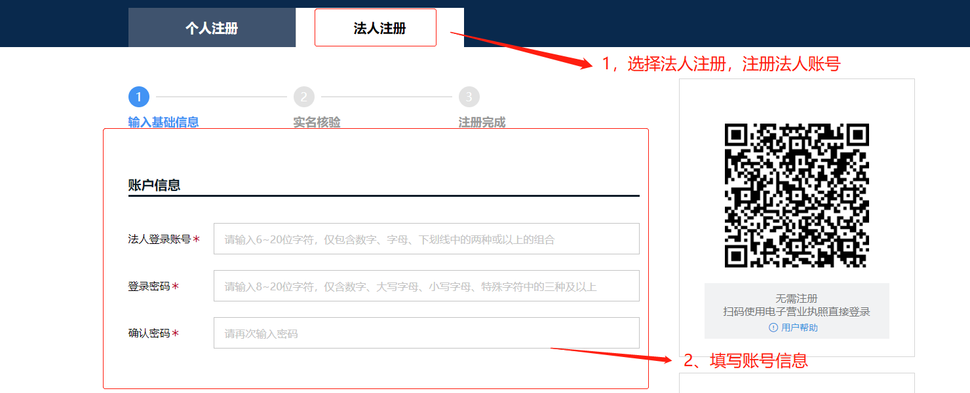
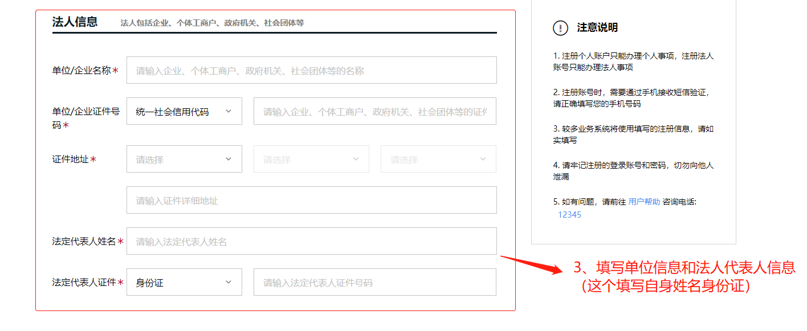
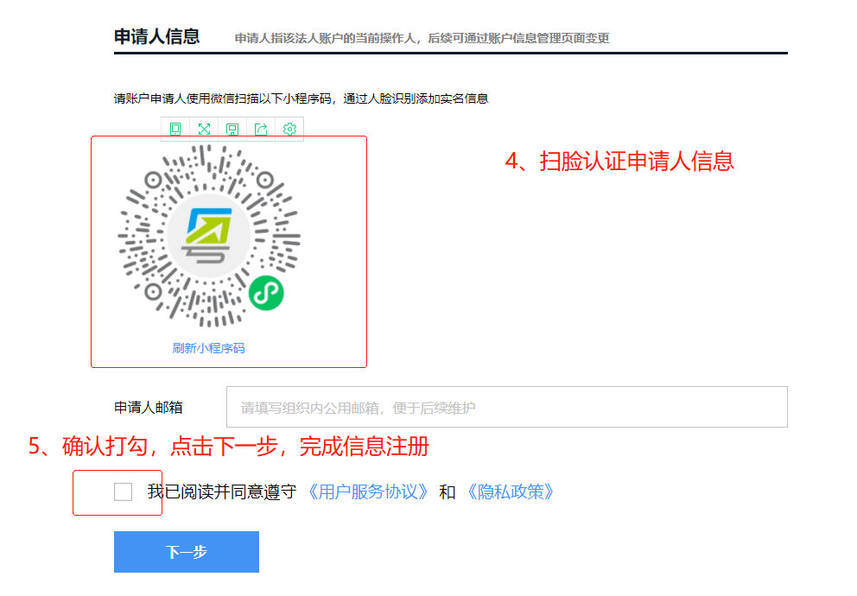
点击下一步后到实名效验，一般公司公司登记的都是L1级别，是有办理个税申报权限的账号，可以不升级账号等级，忽略点击跳过即可，也可以按下图指引升级账号等级，等级越高办理业务更多。
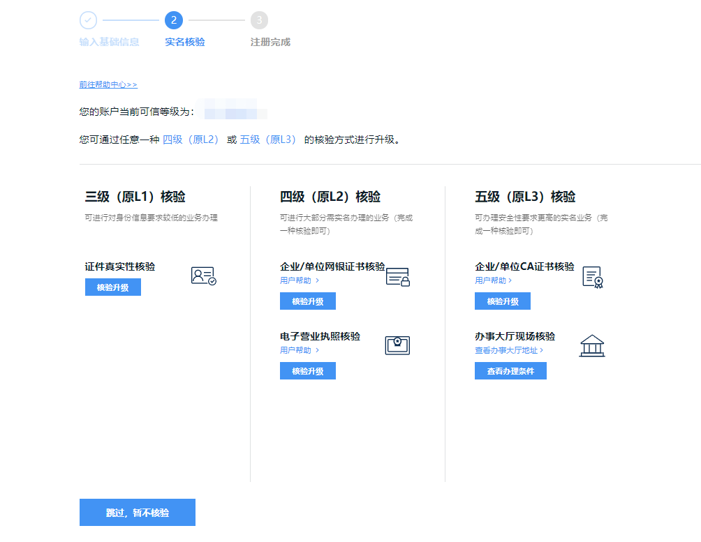
跳过后，即完成注册，界面如下：
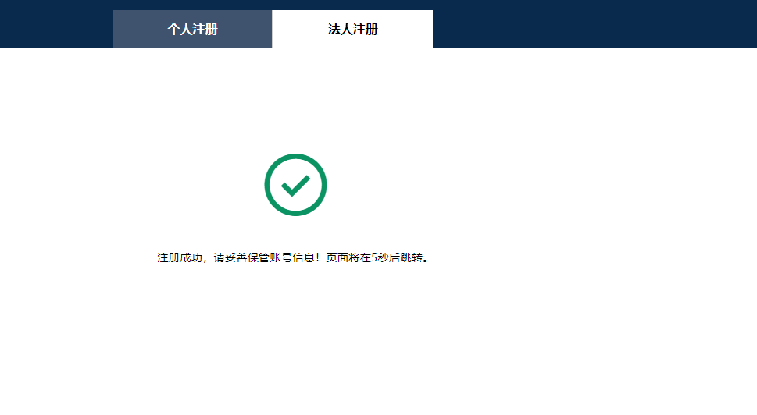
二、登录后进入申办流程
登录后，点击“涉企服务”进入申报页，选择政策兑现——政策申办——个人所得税优惠政策财政补贴申报，申报流程环节包含：1、须知阅读——2、表单填写——3、上传资料——4、完成反馈。

（一）须知阅读。进入申报界面，点击新增查阅须知，勾选已阅读，选择申报类型，进入表单填写环节。

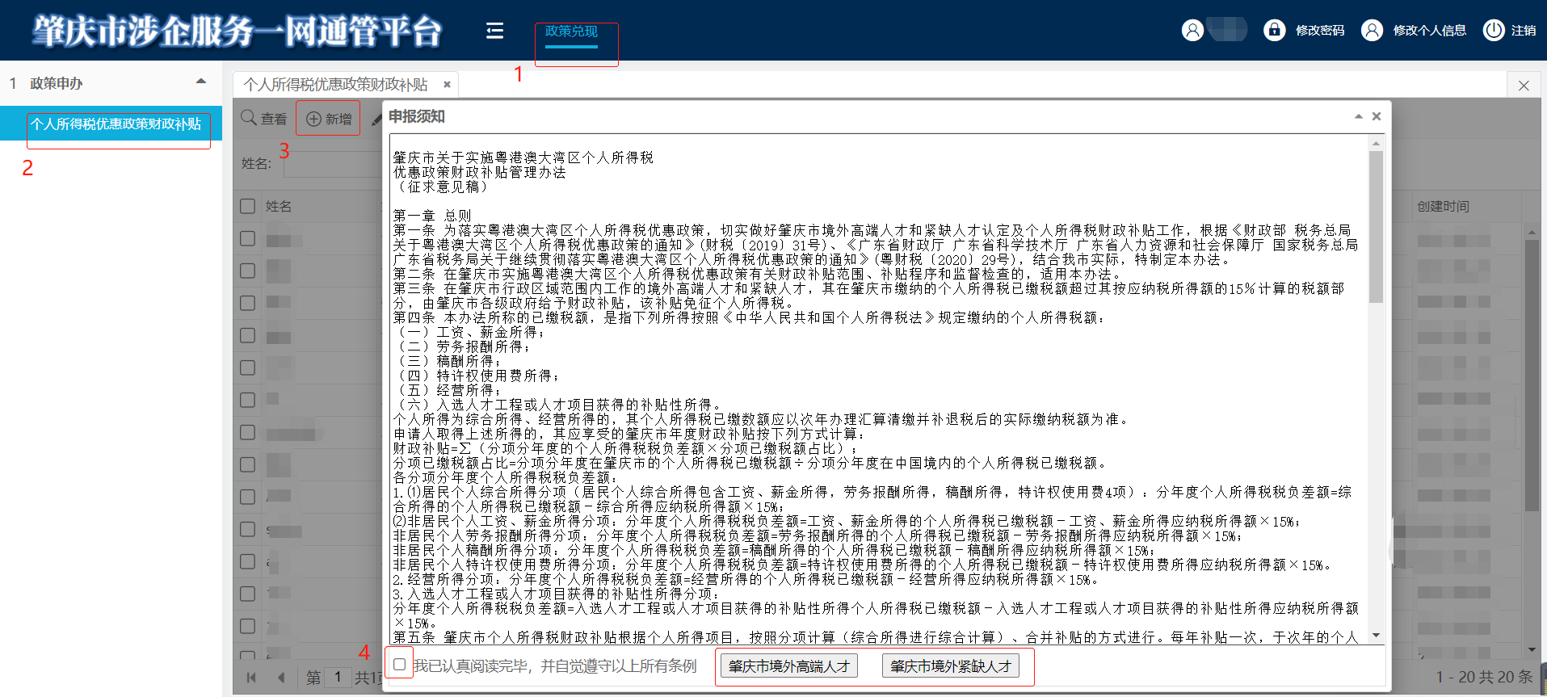
（二）填写表单。
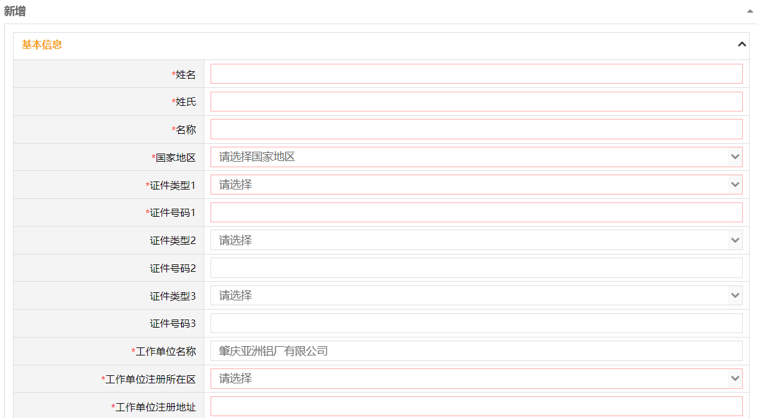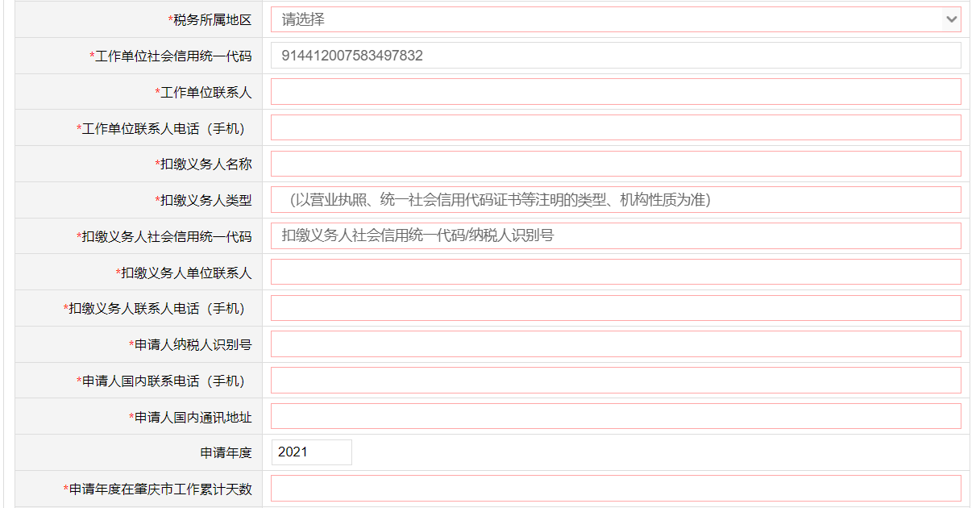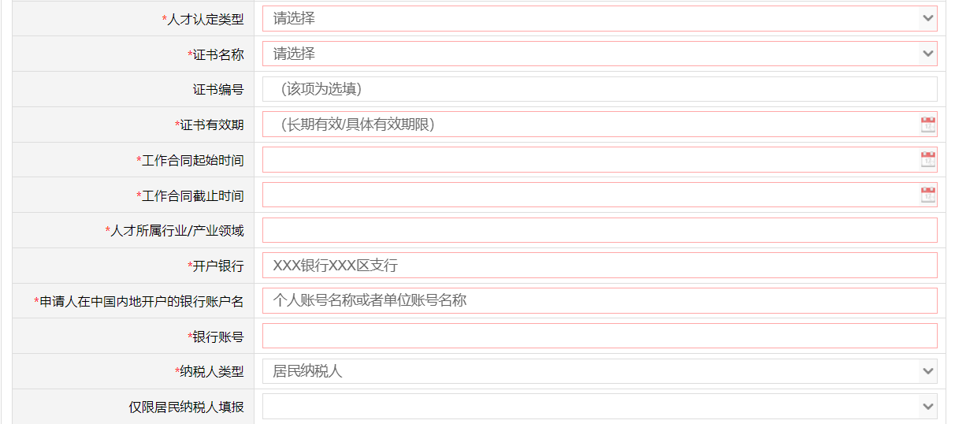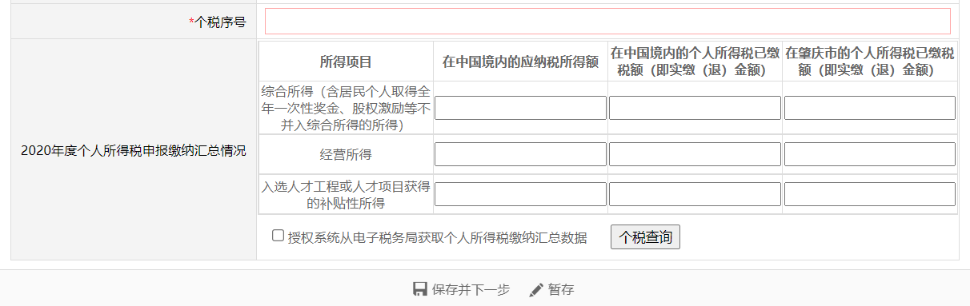
填写表单，请按表单要求进行填写，确认信息填写无误后点击保存并下一步。
温馨提示：申请人填写完 纳税识别号、查询个税序列号 后，关于“授权系统从电子税务局获取个人所得税缴纳汇总数据”这一栏申请人需勾选 “同意授权”，并点击“个税查询”按钮，才能进行后面内容的填写，如“不同意授权”将无法完成表单填写。表单填报完成并检查无误后，扣缴义务人或申请人下载打印、签名确认并加盖扣缴义务人单位公章（如申请人为自行申报缴纳个人所得税的，可不需加盖公章），在下一步的上传材料中需要上传这个表单材料。
（三）上传资料。
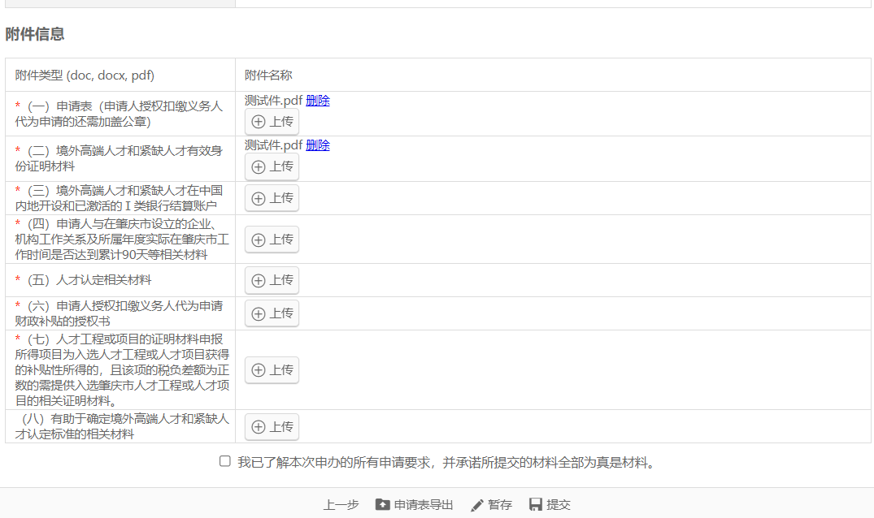
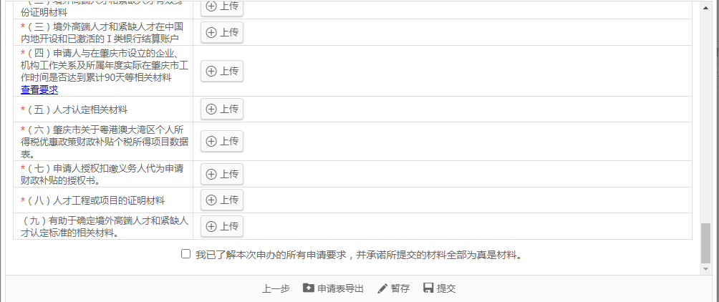
如上图，对照材料名称及材料要求上传相关材料。（注：申请需要点击申请表导出打印前面盖章后扫描上传。）确认附件信息无误后，点击提交即可完成申办操作。
（四）完成反馈。
提交后进入业务部门审核，可以看到申办件当前审核环节，可查询申办件办理情况，是否需要修正补齐相关资料。
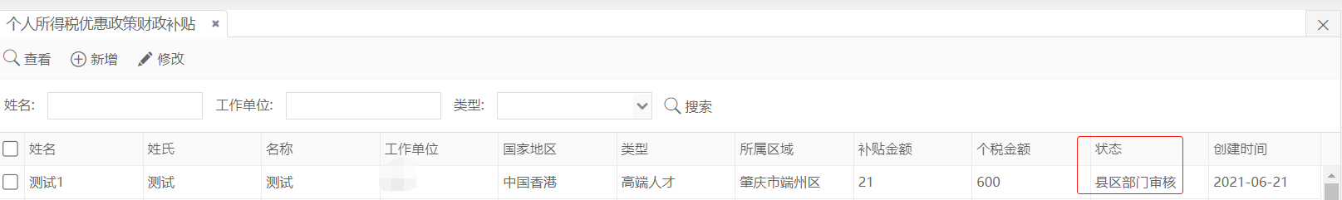

三、查询申办件办理情况指引
勾选申办件点击查看按钮，滚动条拖至最下方，查看审批信息。
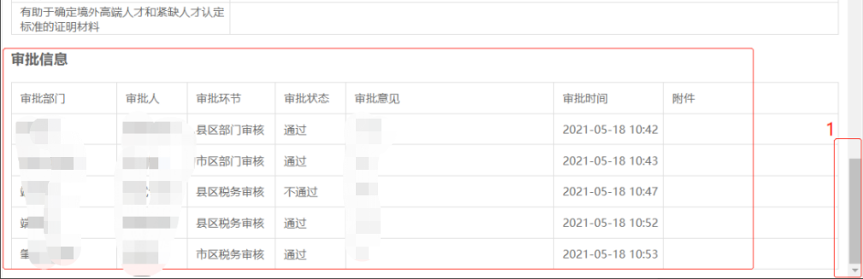

四、修正补齐指引
申办件状态为县区税务审核不通过时，可进行修正补齐操作，操作如下：勾选申办件——点击修改按钮——修改表单信息——重新打印申请表签名盖章上传附件和修改附件——确认无误点击提交。
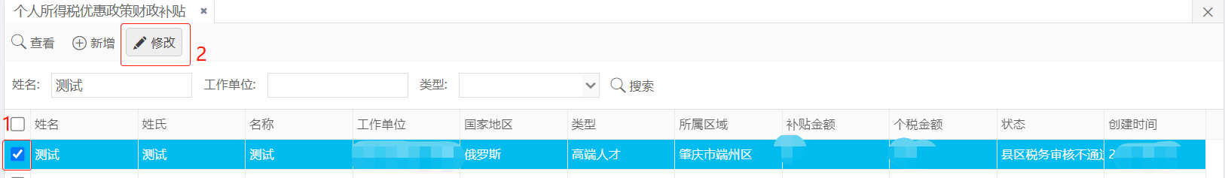
申办件状态显示变成县区税务部门审核，即提交成功，完成修正补齐操作。

